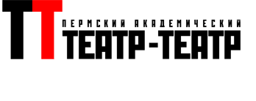 Октябрь
Обещание рассвету | 01, Четверг, 19:00  02, Пятница, 19:00
МОНТЕ-КРИСТО | 03, Суббота, 18:00  04, Воскресенье, 18:00
Алые паруса | 05, Понедельник, 19:00  06, Вторник, 19:00
Бесприданница | 07, Среда, 19:00
Пиковая дама | 09, Пятница, 19:00  10, Суббота, 18:00
8 женщин | 11, Воскресенье, 18:00  13, Вторник, 19:00
Владимирская площадь | 14, Среда, 19:00
Чужой ребенок | 15, Четверг, 19:00  16, Пятница, 19:00  17, Суббота, 18:00
Одиссея | 18, Воскресенье, 18:00
Квадратура круга | 20, Вторник, 19:00
Доктор Живаго | 21, Среда, 19:00  22, Четверг, 19:00
Алые паруса | 23, Пятница, 19:00  24, Суббота, 18:00
Петя и волк | 25, Воскресенье, 12:00; 15:00
МОНТЕ-КРИСТО | 27, Вторник, 19:00  28, Среда, 19:00
Обещание рассвету | 29, Четверг, 19:00
Географ глобус пропил | 30, Пятница, 19:00
Бременские музыканты | 31, Суббота, 12:00; 15:00

